GUÍA PARA LA DETECCIÓN E IDENTIFICACIÓN DE VÍCTIMAS DE TRATA DE PERSONAS

GUÍA PARA LA DETECCIÓN E IDENTIFICACIÓN DE VÍCTIMAS DE TRATA DE PERSONAS

Contenido

1. Introducción 3

2. Objetivo 3

3. Trata de Personas 3

4. Guía de detección e identificación de víctimas de Trata de Personas 6

5. Hallazgos de la Guía 32

6. Observaciones para el funcionario/empleado entrevistador…..……..22

7. Telefonos para realizar la denuncia del caso……..………………………22

8. Ficha de referencia 24

9. Ficha de enlace institucional 25

GUÍA PARA LA DETECCIÓN DE VICTIMAS

DE TRATA DE PERSONAS

- INTRODUCCIÓN

La presente Guía tiene como propósito facilitar la detección de una posible situación de Trata de Personas, para que funcionarios, servidores públicos, personal de organizaciones no gubernamentales y personas individuales, cuenten con indicadores de alerta, para detectar oportunamente situaciones de trata de personas, coordinando con instituciones encargadas de brindar protección y derivar el caso a órganos especializados o autoridad competente, encargada de la identificación.

Esta Guía contempla apartados específicos para personal de salud, inspectores de trabajo, funcionarios fronterizos y cuerpos de seguridad.

- Trata de Personas

La Trata de Personas es un delito de carácter transnacional, que constituye una grave violación a los derechos humanos, especialmente la dignidad y la libertad de las víctimas, ya que en términos generales consisten en la explotación de personas, con el fin de obtener un beneficio económico o material.

De acuerdo con la legislación guatemalteca “constituye delito de Trata de Personas la captación, el transporte, traslado, retención, acogida o recepción de una o más personas con fines de explotación”. Asimismo, preceptúa que, “quien cometa este delito será sancionado con prisión de ocho a dieciocho años y multa de trescientos mil a quinientos mil quetzales. En ningún caso se tendrá en cuenta el consentimiento prestado por la víctima de trata de personas o por su representante legal” (Artículo 202 TER Código Penal)

Para definir la Trata de Personas, es importante considerar los siguientes componentes del delito:

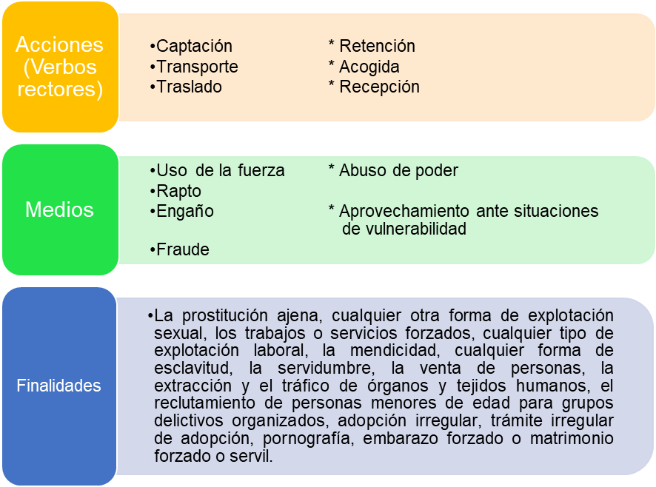

IMPORTANTE
Las víctimas de trata de personas, pueden estar expuestas a diversas situaciones de violencia y explotación, por lo que es importante la detección e identificación de indicadores como primer paso para su protección, derivación del caso y atención especializada.

La persona que aborda a la víctima debe contar con conocimientos básicos sobre este delito.

- Procedimientos para la utilización de la Guía

Importante tomar en consideración lo siguiente:

Previo a realizar la entrevista, determinar si la persona entrevistada presenta problemas de salud que requieran atención médica urgente, en cuyo caso la entrevista no procederá, hasta que se haya asegurado la atención y evaluación que corresponda.

- La persona que entrevista a la posible víctima de Trata de Personas, debe promover un espacio empático, de confianza y respeto para el desarrollo de la entrevista. Recuerde que, debido a las situaciones de vulneración de derechos que ha sido sometida la víctima, esta puede desconfiar de las autoridades o sistemas estatales.

- Explicar a la posible víctima la importancia de realizar la entrevista.

- Asegurar que, la forma de dirigirse a la víctima debe ser clara y sencilla, explicando o esclareciendo cualquier duda sobre su situación actual y sobre los procedimientos que posteriormente se realizarán como parte de su abordaje, comentando que la información que proporciona será confidencial.
- Evitar que la víctima perciba las preguntas como un interrogatorio.

- Velar porque las necesidades básicas de salud, alimentación y abrigo sean cubiertas.

- En caso de que la víctima no hable español, él o la entrevistadora se apoyará de un intérprete; es importante que la víctima se sienta cómoda con ambas personas.

- En el caso de las víctimas extranjeras, al momento de la entrevista manifiesten que su vida corre riesgo en su país de origen y teman a ser repatriadas, es importante brindar información de sus derechos y los programas de protección internacional que le asisten.

Condiciones del lugar asignado para la entrevista

- El lugar de la entrevista debe ser adecuado, iluminado, ventilado, donde la posible víctima de Trata de Personas, esté segura y resguardada de riesgos o peligros.
- Debe evitarse espacios con barrotes, cuartos de aislamiento o entornos que se pueden percibir de confinamiento.

- No debe haber ruidos, ni distractores en el entorno.

Procedimientos básicos para la aplicación de la Guía

Para la efectiva detección e identificación de una víctima, se requiere como primer paso, el reconocimiento de señales, alertas o signos que conduzcan a sospechar que se está frente a una o varias víctimas de Trata de Personas.

La presente Guía propone los siguientes pasos para la detección e identificación de una posible víctima:

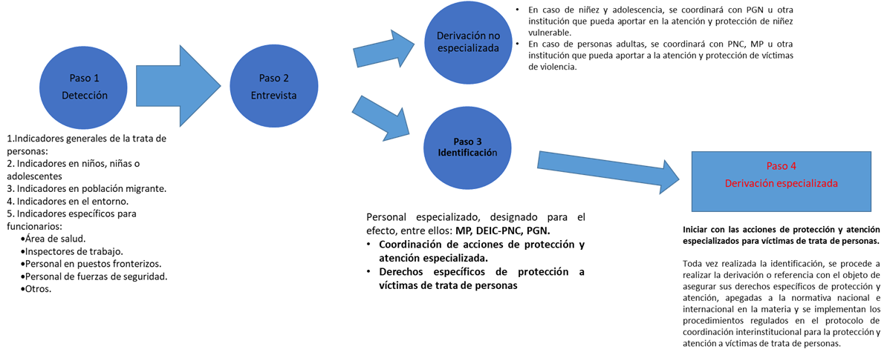

GUÍA DE IDENTIFICACION DE TRATA DE PERSONAS
Instrucciones: Coloca  a las respuestas brindadas por la persona entrevistada. En los espacios en blanco escribe la respuesta con letra clara y legible.
DATOS GENERALES
Las preguntas que se presentan en el presente apartado, deben ser marcadas por el entrevistador al momento de realizar la entrevista. NO DEBEN REALIZARSE DE FORMA DIRECTA A LA VÍCTIMA
Sexo: Mujer Hombre
Tiene alguna discapacidad: SI No Especifique:

¿Cómo te llamas?
¿Cómo te gusta que te llamen?
¿Cuántos años tienes?
¿Sabes cuál es tú lugar de nacimiento? SI NO N/R
Indique
¿Sabes tú fecha de nacimiento? SI NO N/R Indique:

NACIONALIDAD | Guatemalteca |  |  |  | Extranjera
NACIONALIDAD |  |  |  |  | Indique nacionalidad:
¿Estas siendo vigilado o perseguido por alguien? | SI NO N/R  ¿Por quién?
¿Sabes Leer?  SÍ NO | ¿Sabes escribir?  SÍ NO |  |  |  | Escolaridad:  ¿En qué grado estas?
¿Actualmente estudias? | SI NO  N/R |  |  |  | Indique
IDENTIDAD DE GÉNERO
¿Cómo te identificas?
Heterosexual | Lesbiana |  |  |  | Bisexual
Trans  Hombre trans Mujer Trans | Intersexual |  |  |  | Gay
Estado Civil | Soltero (a) |  |  |  | Casado (a) |  | Unido (a)
IDIOMA
¿Qué idioma hablas?
Español  Maya  Garífuna  Otro |  | Especifique
Nota: Si la posible víctima de Trata de Personas no habla el idioma de la persona que realiza la entrevista, será necesario auxiliarse de un intérprete.
DOCUMENTO DE IDENTIFICACIÓN PERSONAL
¿Tienes documento de identificación? SÍ NO
¿Puedo ver tu número de identificación personal?  SÍ NO |  |  |  | No. de Identificación Personal:
Pasaporte | DPI |  |  |  | Partida de Nacimiento
Otro | Especifique:
¿Cual es tu profesiòn u oficio?
¿Trabajas actualmente? SÍ NO ¿En dónde trabajas?
Si la respuesta es negativa, ¿Cómo subsistes económicamente?
Especifique:
ESTATUS MIGRATORIO
Turista o viajero Residente temporal
Residente permanente Permanencia Provisional
Permanencia de Atención Especial Permanencia por razón Humanitaria
Estatus Especial
Otro Especifique:
CONDICIONES GENERALES DE SALUD MÉDICA
¿Te sientes bien? SÍ NO N/R Especifique:
¿Tienes alguna herida o golpe? SÍ NO N/R Especifique:
¿Tomas algún medicamento o tratamiento médico? SÍ NO N/R Especifique:
¿Consumes alcohol? SÍ NO N/R
Especifique
¿Consumes alguna droga? SÍ NO N/R

Especifique

INDICADORES GENERALES
EN LA PERSONA
Indicador | Parámetros de observación | Cumplimiento de indicador | Breve descripción del hallazgo
Mala Higiene | Mala higiene, aspecto descuidado, ropa sucia o en mal estado | SÍ NO
Adelgazamiento, huesos marcados en rostro y cuerpo, cabello frágil y opaco, talla pequeña para su edad, con signos de desnutrición | Signos de mal nutrición | SÍ NO
Señales de desgaste físico, cansancio excesivo, falta de sueño, desnutrición apariencia mayor a la edad cronológica. | Estado visiblemente deteriorado | SÍ NO
Signos visibles de violencia física | Moretones, rasguños, cicatrices, quemaduras, marcas en muñecas o tobillos, entre otros. | SÍ NO
Observa tatuajes, marcas o signos en la piel | Tatuajes, marcas o signos en la piel. Algunas víctimas de Trata de Personas pueden ser marcadas por las estructuras criminales que las retienen, como “mercancías” | SÍ NO
La vestimenta de la persona es acorde a su edad, género, talla, ocupación, clima, o incluso puede parecer demasiado descuidada. | La vestimenta de la persona es acorde a su edad, género, talla, ocupación o clima | SÍ NO
Actúa como siguiendo instrucciones | La persona no sostiene la mirada, se distrae mirando su entorno o evade las preguntas | SÍ NO
La víctima denota nerviosismo | La persona no puede tomar sus propias decisiones o alguien más toma las decisiones por ella. (Se encuentra vigilada y con restricción para movilizarse). | SÍ NO
Con evidencias de estar bajo efectos de bebidas alcohólicas o drogas. | La persona muestra evidencias de estar bajo efectos de bebidas alcohólicas o estupefacientes | SÍ NO
INDICADORES EN EL ENTORNO
Se observa asustada, vigila constantemente su entorno. | Signos de angustia/ o amenaza?  La persona puede estar siendo controlada, bajo amenaza o coerción, que no le permite tener una secuencia lógica de su narración. | SÍ NO
Muestra señales que están controlando sus movimientos. | Mira permanentemente a la persona que lo acompaña. | SÍ NO
Muestra desconfianza hacia las autoridades. |  | SÍ NO
Siente temor de revelar su situación migratoria |  | SÍ NO

PREGUNTAS ESPECIFICAS NIÑAS, NIÑOS Y ADOLESCENTES
INDICADOR | PREGUNTA | CUMPLIMIENTO DE INDICADOR | BREVE DESCRIPCIÓN DEL HALLAZGO
Estas con otros adultos que no son sus padres | ¿Dónde están tus padres?  ¿Desde cuándo conoces a las personas con quien vives o viajas actualmente?  ¿Tus papás conocen a las personas con quien vives o viajas? | SÍ NO
Desconoce el lugar donde se encuentra, desconoce el lugar y el entorno | ¿Sabes el nombre del lugar dónde vives o te encuentras?  ¿Habías estado antes en ese lugar?  ¿Reconoces algún lugar cercano?  ¿Tus padres o familiares saben en qué lugar te encuentras? | SÍ NO  SÍ NO  SÍ NO  SÍ NO
Señala o hay señales de que está trabajando.  Manifiesta que realiza trabajos poco remunerados o contra su voluntad | ¿Estás trabajando actualmente?  ¿En qué trabajas?  ¿Sabías que venías a trabajar a este lugar?  ¿Tus padres o familiares saben del trabajo que estás realizando?  ¿Cuánto ofrecieron pagarte? | SÍ NO  SÍ NO  SÍ NO
La niña, niño o adolescente vive en condiciones hacinadas (con otros niñas, niños, adolescentes o adultos que no tienen parentesco entre sí). | ¿Hay más personas en el lugar donde vives o duermes?  ¿En su mayoría son niños, niñas, adolescentes o personas adultas? | SÍ NO
La niña, niño o adolescente tiene acceso a educación. | ¿Asistes a la escuela?  ¿Cuál es la razón por la que no asiste a la escuela? | SÍ NO  SÍ NO
Muestra señales de estar ansioso, tembloroso, desconfiado, con tendencia al llanto, con actitud sumisa o actitudes sexualizadas. | Te noto nervioso, ¿te sucedió algo que te hace sentir incomodo?  ¿Puedo ayudarte? | SÍ NO

POBLACIÓN MIGRANTE
Indicador | Parámetros de observación | Cumplimiento de indicador | Breve descripción del hallazgo
Se ve temerosa, nerviosa, sin que exprese un motivo que los justifique. | ¿Alguna situación te está incomodando?  ¿Hay algo en que pueda ayudarte? | SÍ NO
La persona cuenta con documentos de identificación personal o pasaporte. | ¿Cuánto tiempo hace que no cuentas con documentos de identificación personal o pasaporte  ¿Otra Persona los tiene?  ¿Cuál es la razón porque esta persona tiene tus documentos? | SÍ NO  Quien:
PREGUNTAS NNA
Viaja con una persona ajena a la familia o un familiar. | ¿Cuándo conociste a esta persona (quién lo acompaña)?  ¿Tus padres conocen a la persona que te acompaña? | SÍ NO  SÍ NO
Conoce el lugar a donde se trasladará | ¿Qué sabes del lugar a donde te trasladarás?  ¿Tus padres saben a dónde te dirigirás?  ¿Sabes alguna dirección del lugar a dónde estarás? | SÍ NO  SÍ NO  SÍ NO
Tiene claridad del trabajo o actividad que realizará | ¿Cómo te convencieron de viajar a este lugar?  ¿Estás contenta de estar acá? | SÍ NO
Persona que pagó los costos del viaje (transporte u hospedaje). | ¿Sabes quién pagó  los costos de tu viaje, tanto de transporte como hospedaje?  ¿Quién está cubriendo tus gastos de hospedaje y alimentación  ¿Por qué medio de transporte te movilizaron? | SÍ NO  SÍ NO
PREGUNTAS ADULTOS
Indicador | Preguntas que se pueden formular | Cumplimiento del Indicador | Breve descripción del hallazgo
Otra persona pagó los costos de viaje, transporte u hospedaje. | ¿Quién pago los gastos de hospedaje y transporte?
Refiere necesitar dinero o trabajo para pagar a las personas que le ayudaron a emigrar. | ¿A la o las personas que le pagaste el viaje, te amenazaron?  ¿A quién le pagaste? | SÍ NO
Tiene el nombre o número de la persona con la que contactará en el país, pero no la conoce. | ¿Conoces a la persona que te recogerá en este país?  ¿Cómo lo conociste?  ¿Cómo identificarás a estas personas si no la has visto antes? | SÍ NO
Pertenece a un grupo de personas que viajan juntos, pero simulan no conocerse. | ¿Conoce a las personas que te movilizan?  ¿Tienes algún parentesco con las personas que te movilizan? | SÍ NO
La persona entrevistada no toma actitud activa durante la entrevista o intervención y una tercera persona habla por ella o da interpretaciones sobre lo que la persona entrevistada expresa. | La posible víctima siempre está acompañada de otra persona que no le permite interactuar con el entrevistador  ¿Cuál es la relación que tienes con la persona que te acompaña?  ¿te sientes incómodo con su presencia? | SÍ NO
Un grupo grande de migrantes brinda la misma dirección de destino o la misma persona de contacto | Discurso memorizado o aprendido (puede ser que el funcionario ha escuchado este mismo discurso con otras personas). | SÍ NO

INDICADORES PARA PERSONEROS DEL ÁREA DE SALUD
Indicador | Parámetros de observación | Cumplimiento de indicador | Breve descripción del hallazgo
Signos de violencia física | Lesiones físicas: moretones, rasguños, fracturas, quemaduras o cortes, signos físicos de tratos crueles e inhumanos, entre otros. | SÍ NO
Infecciones de Transmisión sexual | ¿Sabe que es una Infección de Transmisión Sexual?  ¿Padeciste o padeces de alguna ITS?  ¿Sabe en qué momento la adquiriste?  ¿Dónde has recibido atención para la ITS?  ¿Has tomado algún medicamento para la Infección de Transmisión Sexual? | SÍ NO  SÍ NO  SÍ NO
En el caso de Niñas y Adolescentes, presenta infecciones vaginales/urinarias | ¿Sufre de infección vaginal?  ¿Sufre de infección urinaria?  ¿Dónde has recibido atención para infección vaginal o urinaria?  ¿Has tomado algún medicamento para la Infección? | SÍ NO  SÍ NO  SÍ NO
Lesiones en la región genitoanal (Agresión Sexual) | Signos de agresión sexual  ¿Área de detección? | SÍ NO
Signos de Malnutrición | Bajo peso para la edad en la NNA o la persona adulta. | SÍ NO
Trastornos de salud mental | Señales de ansiedad, depresión, inquietud, insomnio, tensión estado de alerta, temblores, paranoia o delirios. Signos de violencia y abuso psicológico. | SÍ NO
Aborto | Señales de aborto inducido o señales de prácticas clandestinas de aborto. | SÍ NO
Enfermedades no tratadas, lesiones infectadas por no haber sido tratadas a tiempo. | ¿Cuándo fue la última vez que acudiste a un Centro de Salud/Hospital?  ¿Cuál fue la razón por la cual tus lesiones o situación de salud no fueron atendidas? | SÍ NO
El paciente siempre está acompañado de otra persona que no le permite interactuar con el personal de salud.  importante prestar atención a la forma en que el acompañante interactúa con el paciente. | ¿Cuál es la relación que tiene con la persona que le acompaña?  ¿Te sientes incómodo con su presencia? | SÍ NO
Un alto estado de deterioro en salud  La persona puede estar expuesta a largas jornadas bajo el sol, mal nutrición, presentando cansancio, fatiga y desorientación.  Observa deterioro en la salud del paciente. | ¿Cuántas horas duerme?  ¿Cuántos tiempos de comida realiza en el día?  ¿Qué come y dónde duerme?
No posee dinero para costear sus tratamientos médicos porque otra persona recibe el pago de su salario | ¿Cuál es la razón por la que no asistes al médico?

INDICADORES GENERALES PARA INSPECTORES DE TRABAJO
Indicador | Parámetros de observación | Cumplimiento de indicador | Breve descripción del hallazgo
Malas condiciones de salubridad y seguridad para la persona | El lugar de trabajo cumple con las condiciones de salubridad y seguridad para la prestación de este | SÍ NO
Duerme y Trabaja en el mismo lugar | Vive en el lugar de trabajo | SÍ NO
La salud física y mental está afectada por el ambiente inadecuado en el que desempeña su trabajo |  | SÍ NO
ESPECÍFICO NNA
Cuenta con las autorizaciones pertinentes para que NNA pueda trabajar en la empresa | El patrono cuenta con las autorizaciones que exige la legislación laboral para ofrecer trabajo a Niñas, Niños y Adolescentes | SÍ NO
PREGUNTAS
Indicador | Preguntas que se pueden formular | Cumplimiento del Indicador | Breve descripción del hallazgo
La jornada laboral de la persona es demasiado extensa. | ¿Cuáles son sus horarios laborales?  ¿Cuáles son los horarios de descanso? | SÍ NO
No tienen días de descanso, ni asuetos | ¿Cuáles son sus días de descanso? | SÍ NO
No tiene o no puede brindar dirección de domicilio. | ¿Ubicación de domicilio?  ¿Vive en su lugar de trabajo?  ¿En qué condiciones vive en su lugar de trabajo? | SÍ NO
La persona habita en lugares hacinados en malas condiciones. | ¿Cuáles son las condiciones del lugar de trabajo?  ¿Cumplen con medidas sanitarias o de higiene? | SÍ NO
El trabajo o las labores de la persona son riesgosas para su salud o su vida. | ¿El trabajo que realiza representa un alto riesgo para su vida?  ¿Recibe una remuneración adecuada para el trabajo que realiza? | SÍ NO
La persona no obtiene salario por su trabajo. | ¿Recibe una remuneración por el trabajo que realiza? | SÍ NO
La persona señala tener una deuda o compromiso con su empleador por lo que no puede abandonar su trabajo o se le retiene parcial o totalmente el salario. | ¿Cuánto es el costo de la deuda?  ¿Cuál es el motivo por la que adquirió dicha deuda?  ¿Realizo algún pago por anticipado para poder optar al trabajo? | SÍ NO
Otra persona recibe el pago por el trabajo que él o ella realiza. | ¿Cuál es la razón por la cual esta persona recibe su pago?  ¿Qué hace esta persona con el pago que recibe por el trabajo que usted realiza?  ¿Cómo hace cuando necesita dinero para cosas personales? | SÍ NO
La persona no tiene comunicación, ni contacto con familiares o amigos, o no tiene acceso a teléfonos o medios de comunicación. | ¿Cómo te comunicas con tus familiares?  ¿Tienen información de donde te encuentras? | SÍ NO
La persona se encuentra privada o limitada para asistir a hospitales, clínicas, farmacias o servicios de salud, aun encontrándose enferma. | ¿Cuentan son servicio de emergencia si tiene complicaciones de salud?  ¿Cuentan con permisos para asistir a chequeos médicos?  ¿Qué tipo de asistencia reciben cuando presentan quebrantos de salud? | SÍ NO

INDICADORES GENERALES PARA NNA DIRIGIDOS A FUNCIONARIOS EN PUESTOS FRONTERIZOS O FUERZAS DE SEGURIDAD
Indicador | Parámetros de observación | Cumplimiento de indicador | Breve descripción del hallazgo
NNA
Un tercero interviene al momento de realizar preguntas a la niña, niño o adolescentes | La niña, niño o adolescentes muestra señales de no ser libre | SÍ NO
La niña, niño o adolescente cuenta con documentos de identificación o pasaporte. | ¿La niña, niño o adolescente posee documentos de identificación o de viaje?  ¿Cuánto tiempo hace que no tienes documentos?  ¿Cuándo y a quien entregaste tus documentos  ¿Por qué crees que esa persona tiene tus documentos? | SÍ NO
Discurso memorizado o aprendido (puede ser que el funcionario ha escuchado este mismo discurso con otras personas). | ¿La niña, niño o adolescente posee un discurso aprendido? | SÍ NO
ADULTOS
La persona no cuenta con documentos de identificación o pasaporte. | ¿La persona cuenta con documentos de identificación/viaje?  ¿Quién los tiene? | SÍ NO
Desconoce el costo de su estadía o viaje. | ¿Cómo te convencieron de viajar a este lugar?  ¿Qué te imaginas que realizarás? | SÍ NO
Tiene el nombre o número de la persona con la que contactara en el país, pero no la conoce. | ¿Conoces a la persona que te recogerá en este país?  ¿Cómo lo conociste?  ¿Cómo identificaras a esta persona si no la conoces? | SÍ NO
No sabe a qué lugar llegará o no tiene claro por qué medios transitará. | ¿Conoces los medios de transporte que debes utilizar para ir y volver?  ¿Tienes dinero para pagar transporte? | SÍ NO
Pertenece a un grupo de personas que viajan juntos, pero simulan no conocerse. | ¿Viaja con alguien más?  ¿Se ha encontrado con alguien conocido? | SÍ NO

HALLAZGOS DE LA GUÍA

1 | Se encuentra vigilada | NO | SÍ
2 | Está siendo perseguida | NO | SÍ
3 | No tiene libertad para movilizarse desde su trabajo | NO | SÍ
4 | Una tercera persona le pago todo lo relacionado a su viaje | NO | SÍ
5 | No conoce el fin de su viaje | NO | SÍ
6 | No puede disponer de su dinero | NO | SÍ
7 | Le prometieron un trabajo diferente al que realiza | NO | SÍ
8 | No puede dejar su trabajo con libertad | NO | SÍ
9 | No tiene libertad para comunicarse con su familiar | NO | SÍ
10 | Trabaja más de ocho horas al día, iniciando la jornada desde muy temprano y terminando muy tarde | NO | SÍ
11 | Le quitan el dinero que gana | NO | SÍ
12 | Alguien más recibe dinero de su pago | NO | SÍ
13 | No conoce el lugar o dirección hacia donde se dirige | NO | SÍ
14 | No tiene sus documentos de identificación | NO | SÍ
15 | Alguien más tiene sus documentos de identificación | NO | SÍ
16 | Desconoce el lugar de destino | NO | SÍ
17 | Puede comunicarse con sus familiares y amigos | NO | SÍ

Si la mayoría de las respuestas son afirmativas es pertinente indicar a la persona, que se encuentra en un alto riesgo de ser víctima de Trata de Personas, por lo que es importante indicarle los derechos que le asisten.

OBSERVACIONES PARA EL FUNCIONARIO/EMPLEADO ENTREVISTADOR:
- En el caso de niños, niñas y adolescentes sean estos guatemaltecos o extranjeros, deberá coordinarse con la Procuraduría General de la Nación, PGN y el Ministerio Público, MP, para iniciar de manera coordinada el proceso de protección, determinación de la vulneración de derechos humanos, atención, así como la persecución penal del delito de la Trata de Personas.

- En el caso de víctimas extranjeras deberá hacerse del conocimiento de las embajadas o misiones diplomáticas de la nacionalidad de la presunta víctima.

- Informar a las víctimas extranjeras que el Estado de Guatemala puede apoyar en el proceso de repatriación, siempre y cuando su vida no corra riesgo.

- Debe continuar con la aplicación del Protocolo de Coordinación Interinstitucional para Atención y Protección a Víctimas de Trata de Personas

TELEFONOS PARA REALIZAR LA DENUNCIA DEL CASO
- Policita Nacional Civil, PNC: 110
- Procuraduría de los Derechos Humanos, PDH: 1555
- Procuraduría General de la Nación (a través de la Procuraduría de la Niñez y Adolescencia, PGN: 1584-2414-8787
- MP/NÙMERO DE LA FISCALIA DE TURNO
- Crime Stoppers: 1561

ficha de referencia
No. De Caso:
Lugar:
Fecha: | Hora:
Nombre de la Institución detectora
DATOS INSTITUCIÓN A DÓNDE REFIERE
Nombre:
Unidad/Área: |  | No. Teléfono:
Municipio: |  | Departamento:
Dirección:
Motivo de referencia:

DATOS GENERALES DE LA VÍCTIMA IDENTIFICADA
Nombre: |  | Edad:
Nacionalidad: |  | Procedencia:
Idioma: |  | Necesita Intérprete: SÍ NO
Especifique:
Género/Orientación | Heterosexual | Lesbiana |  |  |  | Bisexual
Transexual | Intersexual | Gay |  |  |  | M F
Discapacidad: | SÍ NO | Especifique:
Signos visibles de violencia:
NECESIDADES INMEDIATAS DE LA POSIBLE VÍCTIMA

Atención Médica: |  |  |  |  | Alimentos:
Atención psicológica: |  |  |  |  | Vestuario:
Abrigo y protección: |  |  |  |  | Calzado:
Asesoría Jurídica y Migratoria: |  |  |  |  | Otro:
La seguridad de la persona está en riesgo: SÍ NO
Observaciones:

DATOS DE LA PERSONA QUE REFIERE A LA VÍCTIMA IDENTIFICADA
Nombre:
Cargo: |  |  | No. Teléfono:
Institución: |  |  | Firma:
DATOS DE LA PERSONA QUE RECIBE A LA VÍCTIMA IDENTIFICADA
Nombre:
Cargo: |  |  |  | No. Teléfono:
Institución: |  |  |  | Firma:

DOCUMENTOS QUE SE ADJUNTAN

Guía de Identificación | Informe Médico
Certificado de Nacimiento | Informe Psicológico
Documentos de Identificación | Otros:
Recetas Médicas | Especifiqué:
Observaciones Generales:

